中国国际贸易促进委员会泰州市支会
中国国际商会泰州商会
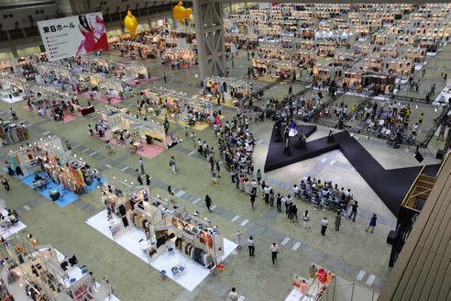

AFF•大阪 2016

2016.4.12~14 OSAKA

展会介绍：
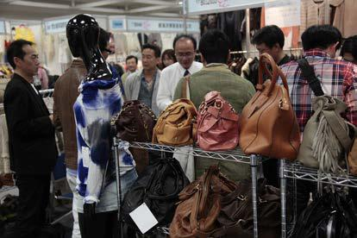
AFF展会全称As ia Fashion Fair，是由CFF(China Fashion Fair)展会更名而来，本届展会也是展会自2003年创办以来的第26届展会。 展会得到业界的热烈响应和赞誉，也得到当地政府和经贸组织的支 持。其中参与展会共建的后援单位有：大阪府、大阪市、近畿经济产业局、日本商工会议所、大阪商工会议所、日本贸易振兴机构(JETRO)、日本贸易振兴机构(JETRO)大阪本部、日本纤维输出 组合、日本纤维输入组合、关西时尚联合、日本时装协会、日本服装•时尚产业协会、日本室内纺织品协会、一般社团法人日本购物中心协会、日本国际贸易促进协会、东海日中贸易中心、大阪国际见本市委员会、大 纤株式会社、信用交换所等。
由 于展会组织者倾力追求展会的商务
效果，为业界的 OEM和 ODM生产模式搭建了
一个高效平台，成为在日本最具代表性的与
成衣相关的产业交易展会。近年来，日本产业
需求在亚洲区域多元发展，对于东南亚和南亚
国家、地区的采购需求增加，所谓“中 国+1”的趋势越来越明显。为满足买家在同一个展会中实现多元诉求，展会希望为增加更多亚洲元素而努力，旨在为各方充分利用这个交易平台，进一步扩大其产业影响。
展会规模和效果：
展会代表的纺织服装出口能力占日本国对应产品进口额的15%以上，涵盖最新的服装相关 OEM•ODM产品和动态。根据统计，展会期间展商的预期成交和意向成交比重多达 90%，平均每参展企业结识有效客户数量超过50家，其中新结识客户的比例高达60%
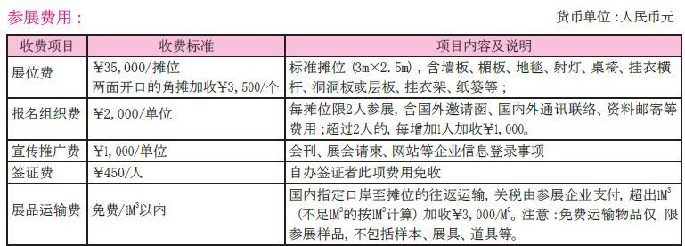

联系人 ：程佳、钱清华、卢志强
电 话 ：0523-86897059 /86839509 传 真：0523-86897060
E-mail : 351503713@qq.com

泰州贸促会
二〇一五年十月二十一日

